Практическая работа №9

Тема: Обработка матриц.

Цель: Формировать навыки использования алгоритмы работы с массивами при решении задач.

Ход работы:

1. Ознакомился с теоретической частью
2. Выполнил задания практической части
3. Оформил отчет по контрольным вопросам

Практическая часть

Matrix47. Дана матрица размера M x N и целые числа К1 и К2(1<=k1<k2<=M). Поменять местами строки матрицы К1 и К2.

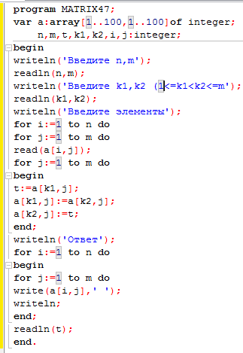

Рисунок 9.1 – Программа к Matrix47.

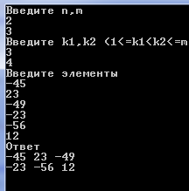

Рисунок 9.2 – Выходные данные к Matrix47.

Вывод: Формировал навыки использования алгоритмы работы с массивами при решении задач.